Công bố và trao Quyết định bổ nhiệm lại Chi cục trưởng Chi cục Thi hành án dân sự huyện Bình Đại
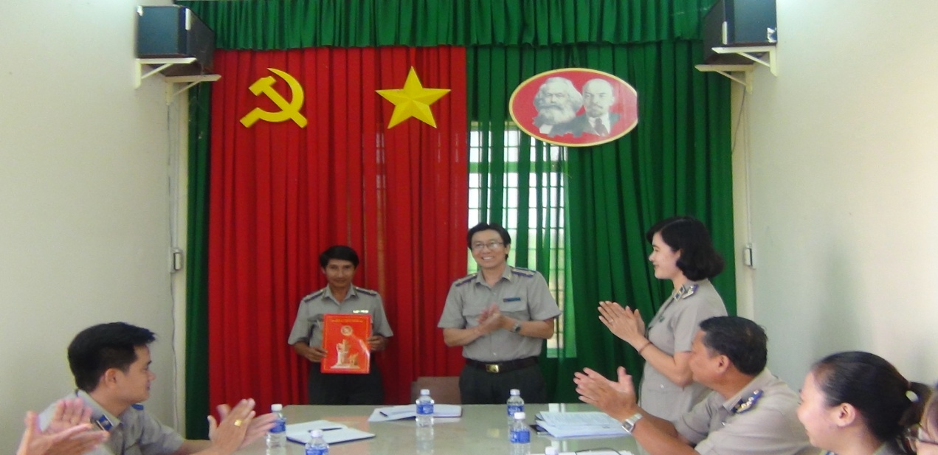

Thực hiện Quyết định số 1330/QĐ-TCTHADS ngày 12/11/2019 của Tổng cục trưởng Tổng cục Thi hành án dân sự về việc bổ nhiệm lại chức vụ Chi cục trưởng Chi cục Thi hành án dân sự đối với đồng chí Nguyễn Hữu Thừa, thời hạn kể từ ngày 01/12/2019. Ngày 20/11/2019, tại Chi cục Thi hành án dân sự huyện Bình Đại, Cục Thi hành án dân sự tỉnh tiến công bố và trao Quyết định bổ nhiệm lại chức vụ Chi cục trưởng Chi cục Thi hành án dân sự huyện Bình Đại đối với đồng chí Nguyễn Hữu Thừa. Tham dự buổi lễ có đồng chí Cục trưởng Nguyễn Văn Nghiệp, phòng Tổ chức cán bộ, toàn thể công chức Chi cục Thi hành án dân sự huyện Bình Đại.
Thay mặt lãnh đạo Cục, đồng chí Nguyễn Văn Nghiệp- Cục trưởng chúc mừng đồng chí Nguyễn Hữu Thừa vừa được Tổng cục Thi hành án dân sự bổ nhiệm lại chức vụ và đề nghị đồng chí tiếp tục phát huy những kinh nghiệm của bản thân, quyết liệt hơn nữa trong công tác lãnh đạo, chỉ đạo hoạt động tại đơn vị, tranh thủ sự lãnh đạo, chỉ đạo của cấp ủy Đảng và chính quyền, phối hợp tốt với các cơ quan, ban, ngành ở địa phương trong công tác thi hành án dân sự.
Phát biểu tại buổi lễ, đồng chí Nguyễn Hữu Thừa cảm ơn sự quan tâm tin tưởng của tập thể cơ quan, của lãnh đạo Cục Thi hành án dân sự và hứa quyết tâm sẽ cố gắng hơn nữa, tiếp tục nâng cao năng lực công tác, kỹ năng lãnh đạo, quản lý, đoàn kết nội bộ, chung tay cùng với tập thể lãnh đạo và công chức, người lao động trong đơn vị phấn đấu hoàn thành nhiệm vụ được giao./.
Phương Duy – Phòng TCCB

